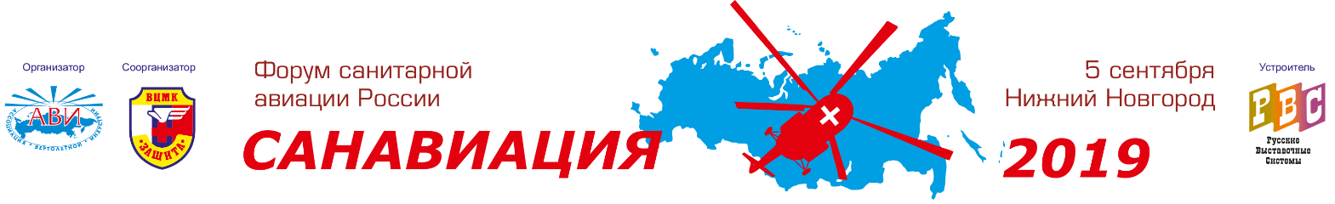
Форум санитарной авиации России «Санавиация – 2019» – новое ежегодное мероприятие, которое примет эстафету множества разнообразных научно-практических конференций по вопросам санитарной авиации России, проведенных Ассоциацией Вертолетной Индустрии с 2012 года. Мероприятие проходит при поддержке Минздрава России.
ЗАЯВКА СПИКЕРА
Подача заявки осуществляется до 10 августа 2019 г. Строго по указанной форме.
Заявка рассматривается организаторами в течение 7 рабочих дней.
Тема доклада
Ф.И.О. докладчика (полностью)
Компания / Организация
Должность
Контакты докладчика
- рабочий тел.
- моб. тел.
- e-mail

Основные тезисы выступления

Актуальность (проблематика) доклада
ФОТО докладчика
Требования к фото:
- деловой портрет или фото в рабочей обстановке,
- формат файла - JPG с разрешением 72 pix
- фото следует подписать (фамилия докладчика в латинской раскладке)

ЗАЯВКУ необходимо направить по адресу: expert@sanavia.info c темой письма:
«САНАВИАЦИЯ-2019 ЗАЯВКА СПИКЕРА».
Справки по телефону: +7 (495) 477 33 81, +7 (495) 477 33 18, +7 (499) 755 99 29

